TÀI LIỆU HƯỚNG DẪN SỬ DỤNG

PHẦN MỀM QUẢN LÝ NGUỒN GỐC XUẤT XỨ - CHỐNG HÀNG GIẢ

PHÂN HỆ: DOANH NGHIỆP

MỤC LỤC

Danh sách hình ảnh 3
1. Đăng ký doanh nghiệp 4
2. Truy cập trang quản lý của doanh nghiệp 6
3. Quản lý tài khoản doanh nghiệp 7
4. Quản lý doanh nghiệp 8
4.1. Thông tin doanh nghiệp 8
4.2 . Danh sách sản phẩm 8
4.3. Quản lý đặt hàng 10
4.4. Quản lý lô hàng 11
4.5. Đăng ký sản phẩm OCOP 12
4.6. Quản lý thùng hàng 13
4.7. Quản lý đánh giá doanh nghiệp 14
4.8.Quản lý đánh giá sản phẩm 14
4.9. Quản lý Nhân viên 15
5. Quản lý đợt chăm sóc 16
6. Quản lý đăng ký Tem 17
6.1. Đăng ký tem 17
6.2. Quản lý tem sản phẩm 18
7. Quản lý tin tức 20
8. Quản lý bảo hành 21
9. Quản lý danh mục 22
10. Báo cáo thống kê 23

Danh sách hình ảnh
Hình ảnh 1: Trang portal 4
Hình ảnh 2: Trang portal đăng ký doanh nghiệp 4
Hình ảnh 3: Form thông tin đăng ký doanh nghiệp 5
Hình ảnh 4: Màn hình đăng nhập 6
Hình ảnh 5: Giao diện quản lý doanh nghiệp 6
Hình ảnh 6: Hình ảnh quản lý doanh nghiệp 7
Hình ảnh 7: Hình ảnh cập nhật thông tin cá nhân doanh nghiệp 7
Hình ảnh 8: Hình ảnh thay đổi mật khẩu 7
Hình ảnh 9: Hình ảnh trang quản lý sản phẩm 8
Hình ảnh 10: Giao diện thêm mới sản phẩm 8
Hình ảnh 11: Hình ảnh sản phẩm đang soạn thảo, chưa phê duyệt 8
Hình ảnh 12: Xác nhận gửi đăng ký sản phẩm 9
Hình ảnh 13: Thanh tìm kiếm cơ bản 9
Hình ảnh 14: Thanh tìm kiếm nâng cao 9
Hình ảnh 15: Giao diện quản lý đặt hàng 10
Hình ảnh 16: Giao diện quản lý lô hàng 11
Hình ảnh 17: Giao diện thêm mới lô hàng 11
Hình ảnh 18: Giao diện đăng ký sản phẩm OCOP 12
Hình ảnh 19: Giao diện thêm mới sản phẩm OCOP 12
Hình ảnh 20: Giao diện quản lý thùng hàng 13
Hình ảnh 21: Giao diện thêm mới thùng hàng 13
Hình ảnh 22: Giao diện gán tem cho thùng hàng 13
Hình ảnh 23: Giao diện quản lý đánh giá doanh nghiệp 14
Hình ảnh 24: Giao diện quản lý đánh giá sản phẩm 14
Hình ảnh 25: Giao diện quản lý nhân viên 15
Hình ảnh 26: Giao diện thêm mới tài khoản 15
Hình ảnh 27: Giao diện quản lý đợt chăm sóc 16
Hình ảnh 28: Giao diện thêm mới đợt chăm sóc 16
Hình ảnh 29: Giao diện danh sách đăng ký tem 17
Hình ảnh 30: Giao diện đăng ký tem mới 17
Hình ảnh 31: Giao diện quản lý tem 18
Hình ảnh 32: Giao diện sử dụng tem 18
Hình ảnh 33: Giao diện chọn lô hàng để gán tem 18
Hình ảnh 34: Giao diện chọn thùng hàng để gán tem 19
Hình ảnh 35: Giao diện quản lý các tem đã gán 19
Hình ảnh 36: Giao diện trang quản lý thông tin cung cầu 20
Hình ảnh 37: Giao diện thêm mới thông tin cung cầu 20
Hình ảnh 38: Giao diện quản lý bảo hành 21
Hình ảnh 39: Giao diện thêm mới bảo hành sản phẩm 21
Hình ảnh 40: Giao diện trang quản lý vùng sản xuất 22
Hình ảnh 41: Giao diện thêm mới vùng sản xuất 22
Hình ảnh 42: Giao diện báo cáo thống kê 23

- Đăng ký doanh nghiệp
Truy cập trang portal. Địa chỉ: /portal
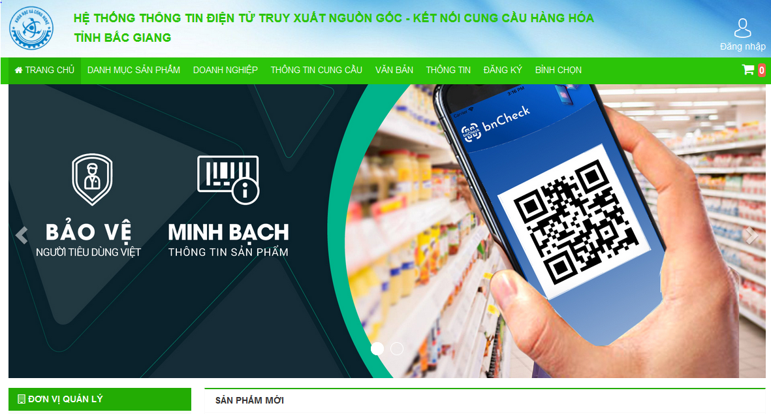
Hình ảnh 1: Trang portal

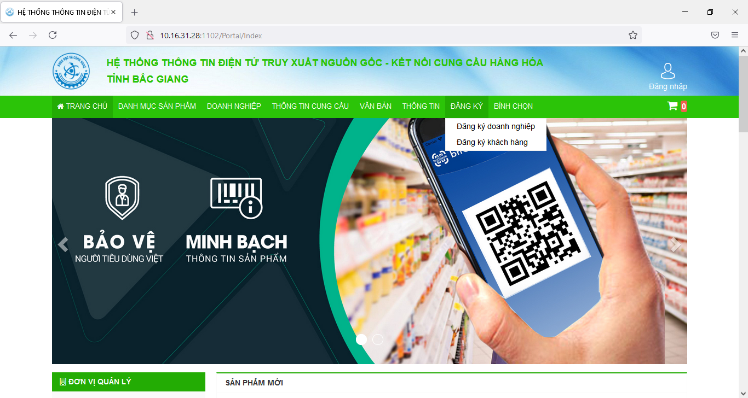
Hình ảnh 2: Trang portal đăng ký doanh nghiệp

- Bước 1: Chọn chức năng đăng ký
- Bước 2: Chọn đăng ký doanh nghiệp
- Bước 3: Điền đầy đủ thông tin doanh nghiệp
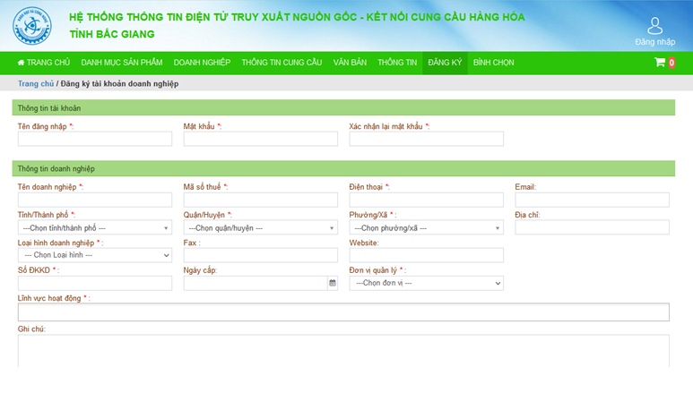
Hình ảnh 3: Form thông tin đăng ký doanh nghiệp

- Bước 4: Nhập mã xác thực, click nút Đăng ký
- Sau khi đã đăng ký, doanh nghiệp chờ được phê duyệt từ chuyên viên sở để có thể sử dụng các chức năng chính.

- Truy cập trang quản lý của doanh nghiệp

Truy cập trang quản lý. Địa chỉ: /Account
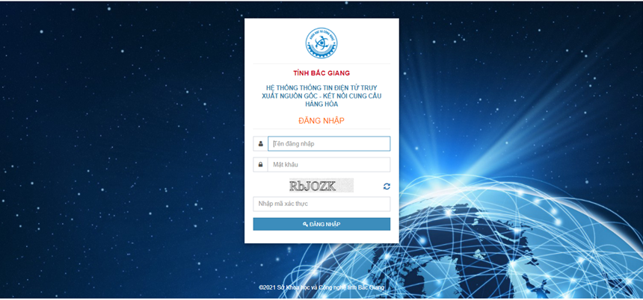
Hình ảnh 4: Màn hình đăng nhập

- Bước 1: Nhập tài khoản, mật khẩu của tài khoản doanh nghiệp đã tạo
- Bước 2: Nhập mã xác thực. Bấm nút “Đăng nhập” để truy cập trang chủ
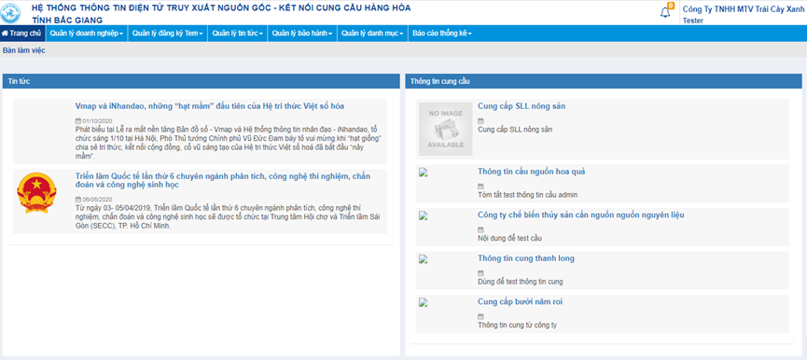
Hình ảnh 5: Giao diện quản lý doanh nghiệp

- Quản lý tài khoản doanh nghiệp
Click vào tên doanh nghiệp ở góc bên trái màn hình
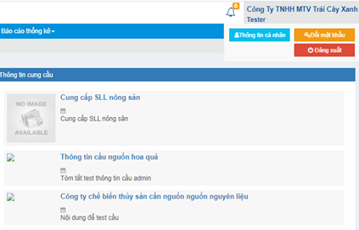
Hình ảnh 6: Hình ảnh quản lý doanh nghiệp

- Cập nhật thông tin cá nhận: Click nút để cập nhật thông tin cá nhân. Thay đổi thông tin muốn thay đổi và chọn cập nhật.
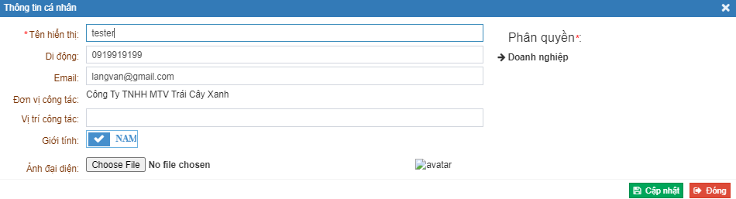
Hình ảnh 7: Hình ảnh cập nhật thông tin cá nhân doanh nghiệp

- Đổi mật khẩu: Click nút để đổi mật khẩu
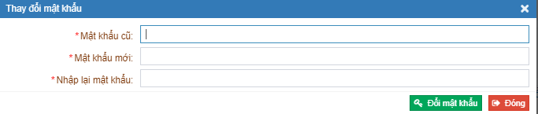
Hình ảnh 8: Hình ảnh thay đổi mật khẩu

- Đăng xuất tài khoản: Click nút để đăng xuất.
- Quản lý doanh nghiệp
Menu: Quản lý doanh nghiệp

4.1. Thông tin doanh nghiệp
Chức năng: Xem thông tin doanh nghiệp của mình

4.2 . Danh sách sản phẩm
- Truy cập: Menu Quản lý doanh nghiệp – Danh sách sản phẩm
- Chức năng chính: Quản lý các sản phẩm của doanh nghiệp. Tạo sản phẩm, và gửi phê duyệt cho cơ quan quản lý.
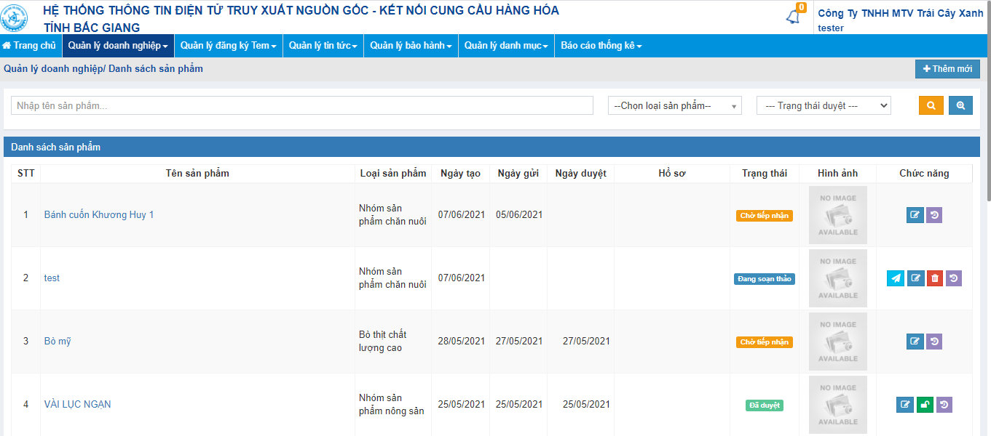
Hình ảnh 9: Hình ảnh trang quản lý sản phẩm

- Thêm mới sản phẩm: click nút 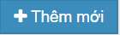giao diện website hiển thị như sau
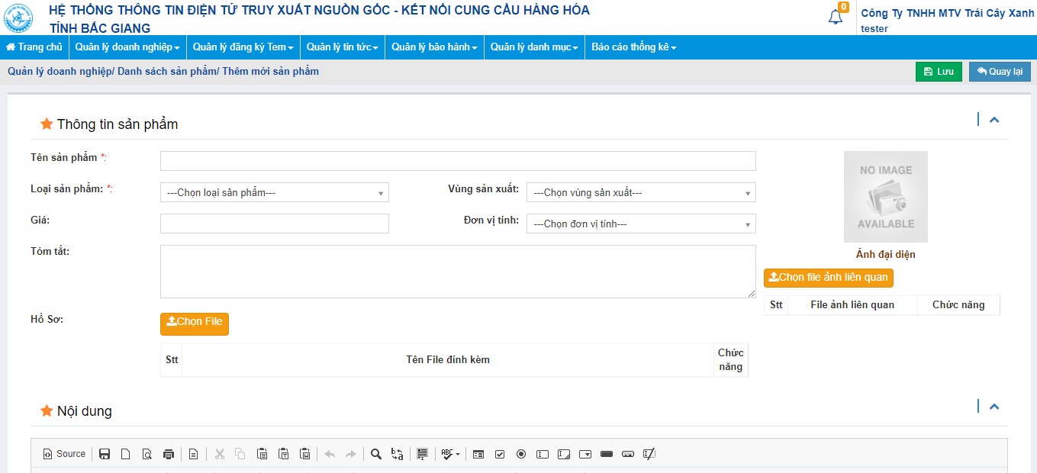
Hình ảnh 10: Giao diện thêm mới sản phẩm
  - Bước 1: Nhập thông tin sản phẩm
  - Bước 2 : Click nút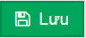 để hoàn tất thêm mới sản phẩm

- Gửi phê duyệt
Hình ảnh 11: Hình ảnh sản phẩm đang soạn thảo, chưa phê duyệt
- Click nút gửi phê duyệt để gửi sản phẩm phê duyệt cho cơ quan quản lý
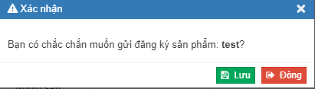
Hình ảnh 12: Xác nhận gửi đăng ký sản phẩm
- Click nút để xác nhận gửi.

- Sửa sản phẩm đang soạn thảo
  - Bước 1: Click vào nút sửa sản phẩm trong cột chức năng để sửa sản phẩm
  - Bước 2: Điền thông tin cần sửa, click 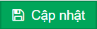 để cập nhật thông tin.
- Xóa sản phẩm đang soạn thảo:
  - Bước 1: Click vào nút xóa trong cột chức năng để sửa sản phẩm.
  - Bước 2: Click vào nút có để xác nhận xóa. Nút không để quay lại màn hình Danh sách sản phẩm.

- Vô hiệu hóa sản phẩm đã duyệt
  - Bước 1: Click vào nút vô hiệu hóa 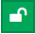 trong cột chức năng.
  - Bước 2: Click vào nút lưu để xác nhận vô hiệu hóa. Nút đóng để quay lại màn hình Danh sách sản phẩm.
- Xem nhật ký sản phẩm: click vào nút xem nhật ký sản phẩm để xem nhật ký.
- Tìm kiếm sản phẩm:
  - Tìm kiếm cơ bản: Nhập thông số muốn tìm kiếm. Click vào nút tìm kiếm để hiển thị kết quả tìm kiếm
Hình ảnh 13: Thanh tìm kiếm cơ bản
  - Tìm kiếm nâng cao: Click nút tìm kiếm nâng cao để hiển thị các thông số tìm kiếm nâng cao. Chọn các thông số. Click nút tìm kiếm để hiển thị kết quả.
Hình ảnh 14: Thanh tìm kiếm nâng cao

4.3. Quản lý đặt hàng
- Truy cập Menu: Quản lý doanh nghiệp – Quản lý đặt hàng.
- Chức năng: Quản lý đơn hàng được gửi cho doanh nghiệp
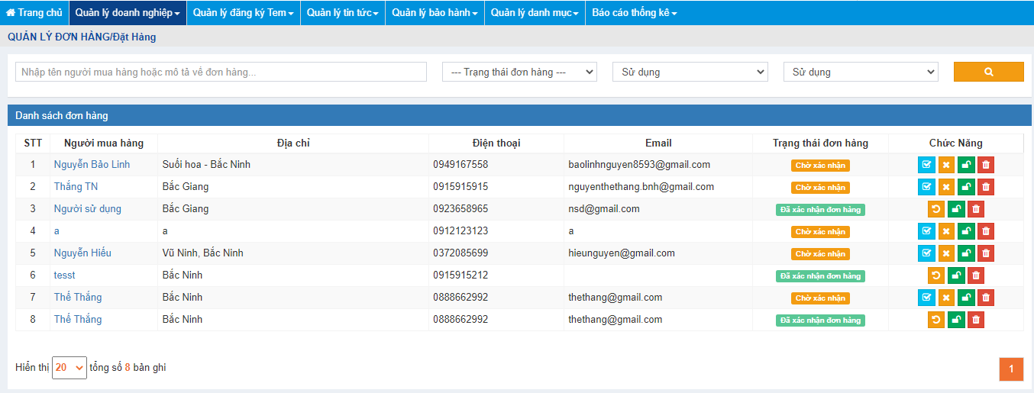
Hình ảnh 15: Giao diện quản lý đặt hàng

- Xác nhận đơn hàng chờ xác nhận: click vào nút xác nhận đơn hàng ở cột chức năng để xác nhận đơn hàng.
- Hủy xác nhận đơn hàng: click vào nút hủy xác nhận đơn hàng ở cột chức năng để hủy đơn hàng đã xác nhận.
- Hủy đơn hàng: click vào nút hủy đơn hàng ở cột chức năng để hủy đơn hàng đang trong quá trình xét duyệt.
- Khôi phục đơn hàng: click vào nút khôi phục đơn hàng 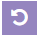 ở cột chức năng để khôi phục đơn hàng đã hủy.
- Vô hiệu hóa đơn hàng: click vào nút vô hiệu hóa ở cột chức năng để vô hiệu hóa đơn hàng.
- Xóa đơn hàng: click vào nút xóa ở cột chức năng để xóa đơn hàng
- Tìm kiếm đơn hàng: Nhập các thông tin muốn tìm kiếm. Click vào nút tìm kiếm để hiển thị kết quả tìm kiếm các đơn hàng

Quản lý lô hàng
- Truy cập Menu: Quản lý doanh nghiệp – Quản lý lô hàng
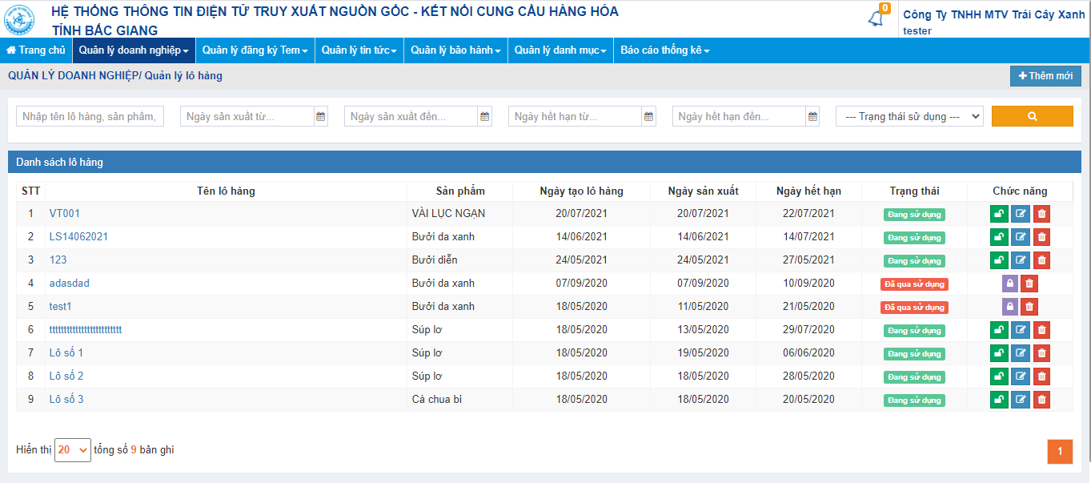
Hình ảnh 16: Giao diện quản lý lô hàng
- Chức năng: quản lý các lô hàng của doanh nghiệp
- Thêm mới lô hàng: click nút giao diện website hiển thị như sau:
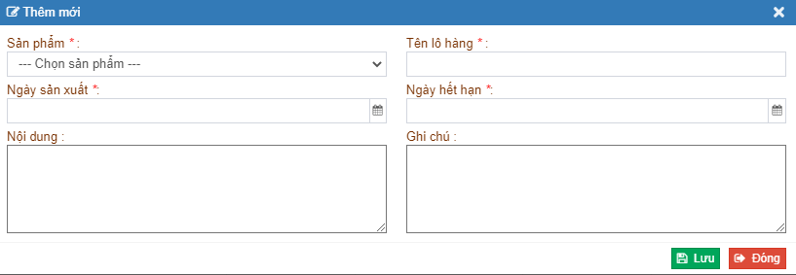
Hình ảnh 17: Giao diện thêm mới lô hàng
- Bước 1: Điền đầy đủ vào các trường thông tin
- Bước 2: Click nút để xác nhận thêm mới lô hàng
- Sửa lô hàng: Click vào nút sửa sản phẩm trong cột chức năng để sửa sản phẩm.
- Khóa lô hàng: click vào nút ở cột chức năng để khóa đơn hàng đang sử dụng.
- Mở khóa lô hàng: click vào nút 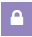 ở cột chức năng để mở khóa đơn hàng đang khóa.
- Xóa lô hàng: Click vào nút ở cột chức năng để xóa lô hàng

Đăng ký sản phẩm OCOP
- Truy cập menu: Quản lý doanh nghiệp – Đăng ký sản phẩm OCOP
- Chức năng: Doanh nghiệp đăng ký sản phẩm được chứng nhận nguồn gốc xuất xứ, gửi cơ quan quản lý phê duyệt
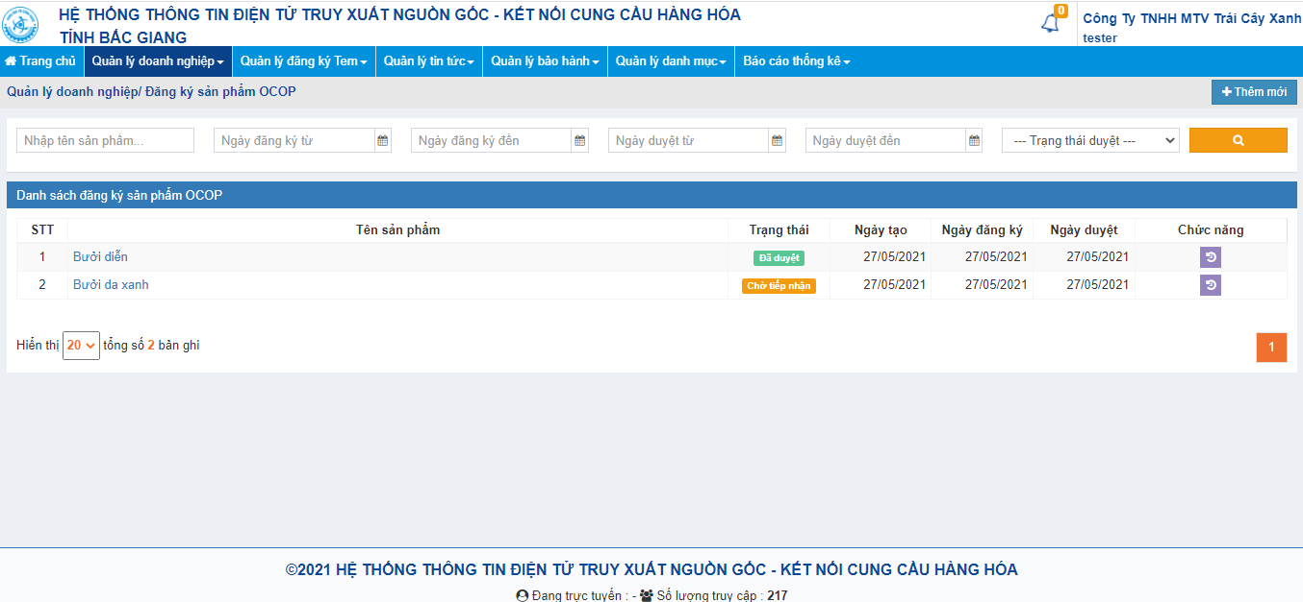
Hình ảnh 18: Giao diện đăng ký sản phẩm OCOP

- Thêm mới sản phẩm OCOP: click nút giao diện website hiển thị như sau:
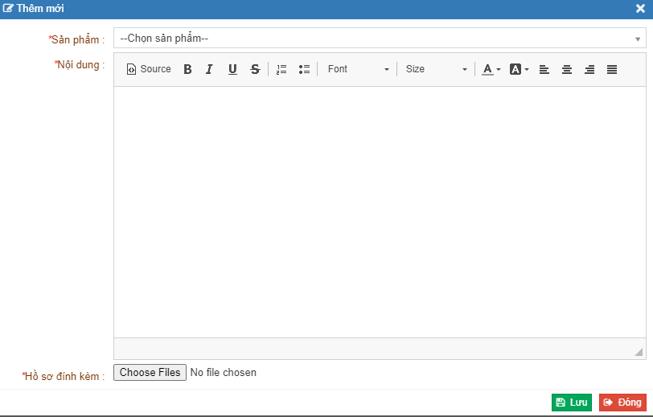
Hình ảnh 19: Giao diện thêm mới sản phẩm OCOP
- Bước 1: Điền đầy đủ thông tin hồ sơ sản phẩm.
- Bước 2: Click nút để xác nhận thêm mới sản phẩm OCOP.
- Gửi phê duyệt sản phẩm OCOP: Click nút để gửi đăng ký sản phẩm OCOP cho cơ quan quản lý.
- Sửa hồ sơ sản phẩm: Click nút ở cột chức năng để sửa hồ sơ sản phẩm đang soạn thảo.
- Xóa hồ sơ sản phẩm: Click nút ở cột chức năng để xóa hồ sơ sản phẩm đang soạn thảo.

4.6. Quản lý thùng hàng
- Truy cập menu: Quản lý doanh nghiệp – Quản lý thùng hàng
- Chức năng: quản lý thùng hàng của doanh nghiệp
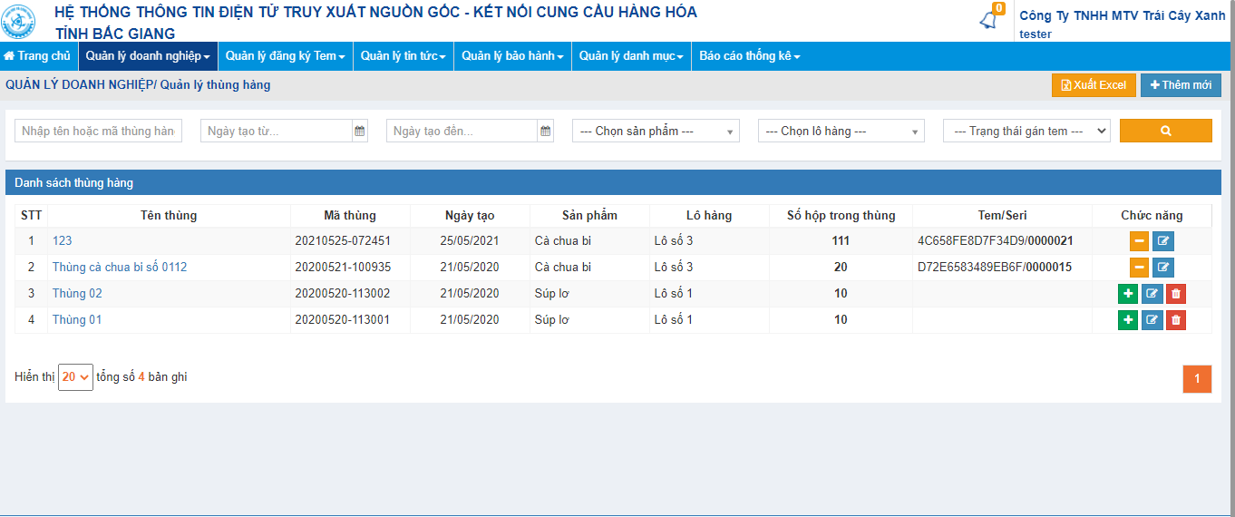
Hình ảnh 20: Giao diện quản lý thùng hàng
- Thêm mới thùng hàng: Click nút thêm mới được giao diện như sau:
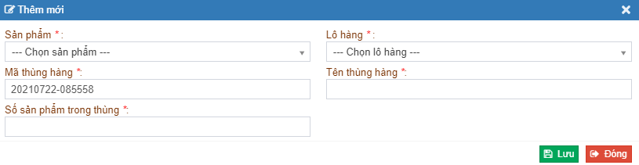
Hình ảnh 21: Giao diện thêm mới thùng hàng
- Bước 1: Điền đầy đủ thông tin (chú ý thông tin lô hàng phải tương ứng với sản phẩm và đang ở trạng thái sử dụng thì mới xuất hiện trong lô hàng)
- Bước 2: Click nút để xác nhận đơn hàng.
- Gán tem cho thùng hàng: Click vào nút gán tem được giao diện như sau:
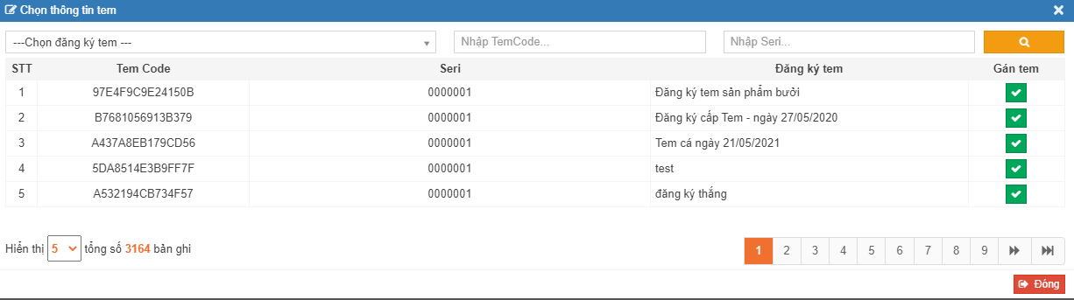
Hình ảnh 22: Giao diện gán tem cho thùng hàng

- Bước 1: Click vào nút gán tem để gán tem vào thùng hàng.
- Bước 2: Click nút để xác nhận gán tem.
- Hủy gán tem: Click vào nút hủy tem để hủy gán tem thùng hàng đã gán.
- Sửa thùng hàng: Click nút ở cột chức năng để sửa thông tin thùng hàng.
- Xóa thùng hàng: Click nút ở cột chức năng để xóa thùng hàng.

Quản lý đánh giá doanh nghiệp
- Truy cập menu: Quản lý doanh nghiệp – Quản lý đánh giá doanh nghiệp
- Chức năng: quản lý hiển thị các đánh giá về doanh nghiệp
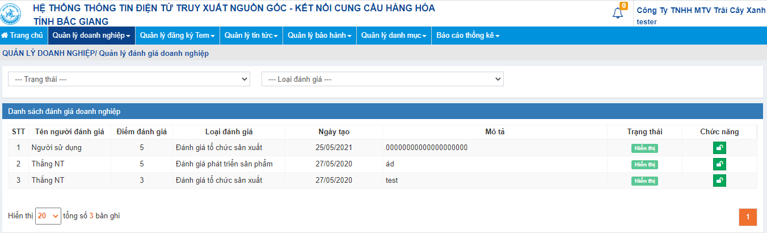
Hình ảnh 23: Giao diện quản lý đánh giá doanh nghiệp
- Hiển thị đánh giá: click nút để cho đánh giá được hiển thị.
- Tắt hiển thị đánh giá: click nút 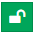 để tắt hiển thị đánh giá.

4.8. Quản lý đánh giá sản phẩm
- Truy cập menu: Quản lý doanh nghiệp – Quản lý đánh giá sản phẩm
- Chức năng: quản lý hiển thị các đánh giá về sản phẩm của doanh nghiệp
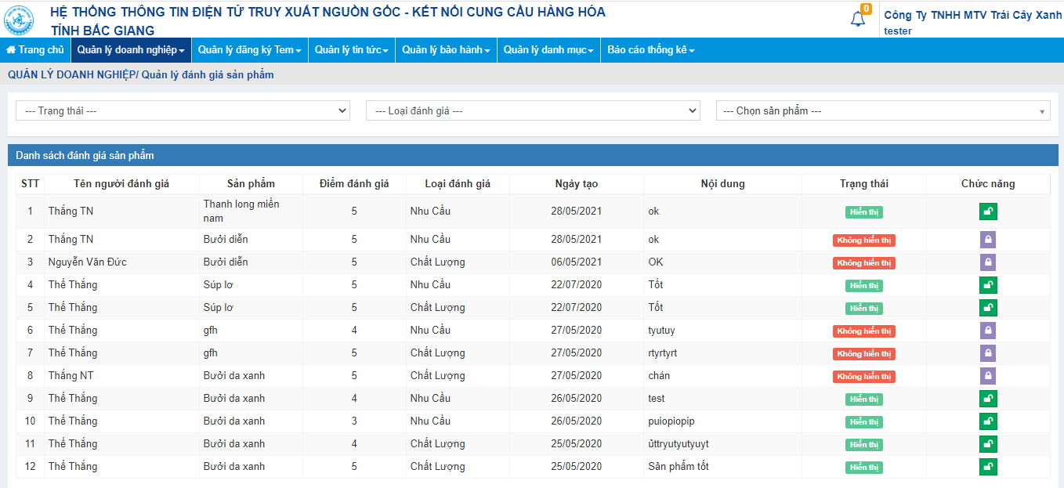
Hình ảnh 24: Giao diện quản lý đánh giá sản phẩm
- Hiển thị đánh giá: click nút để cho đánh giá được hiển thị.
- Tắt hiển thị đánh giá: click nút để tắt hiển thị đánh giá.

  - Quản lý nhân viên
- Truy cập menu: Quản lý doanh nghiệp – Quản lý nhân viên
- Chức năng: Quản lý nhân viên của doanh nghiệp
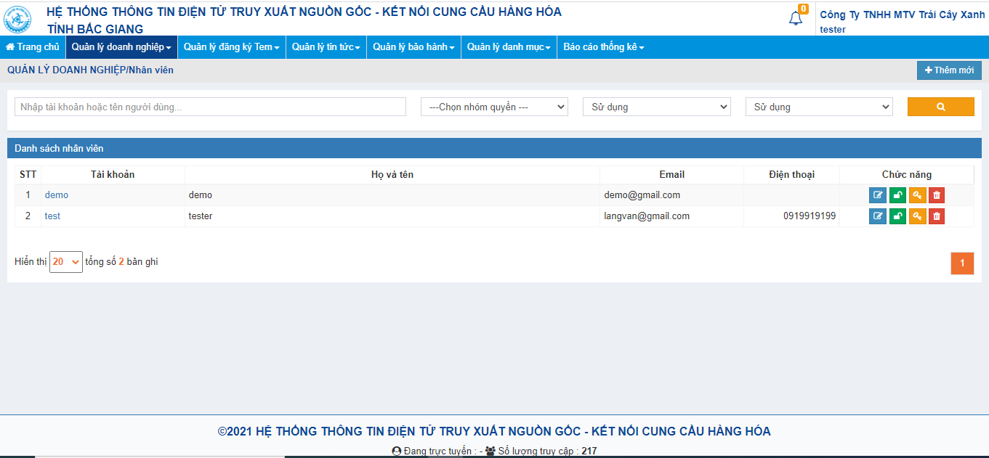
Hình ảnh 25:Giao diện quản lý nhân viên
- Thêm mới tài khoản: Click nút thêm mới được giao diện như sau:
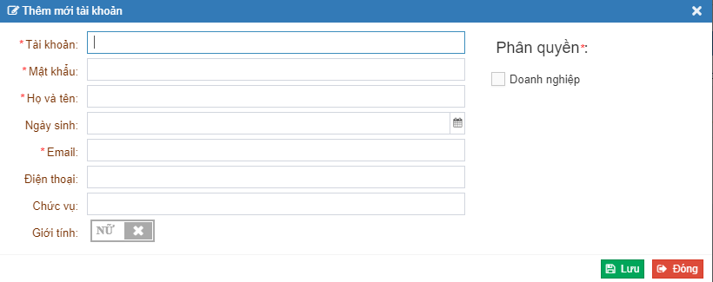
Hình ảnh 26: Giao diện thêm mới tài khoản
- Bước 1: Điền đầy đủ thông tin
- Bước 2: Click nút để lưu tài khoản mới.
- Sửa tài khoản: Click vào nút sửa tài khoản nhân viên trong cột chức năng để sửa tài khoản nhân viên.
- Khóa tài khoản: click vào nút ở cột chức năng để khóa tài khoản đang sử dụng.
- Mở khóa tài khoản: click vào nút ở cột chức năng để mở khóa tài khoản đang khóa.
- Xóa tài khoản: Click vào nút ở cột chức năng để xóa tài khoản.

- Quản lý nhật ký đợt chăm sóc
- Truy cập menu: Quản lý doanh nghiệp – Quản lý nhật ký đợt chăm sóc
- Chức năng: Quản lý nhật ký đợt chăm sóc sản phẩm của doanh nghiệp
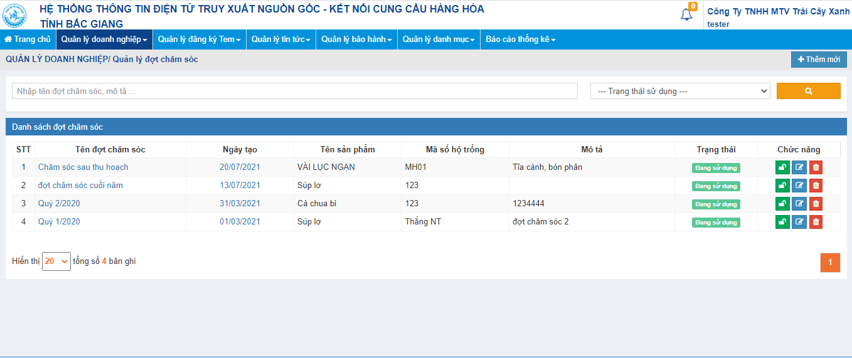
Hình ảnh 27: Giao diện quản lý đợt chăm sóc
- Thêm mới nhật ký: Click nút thêm mới được giao diện như sau:
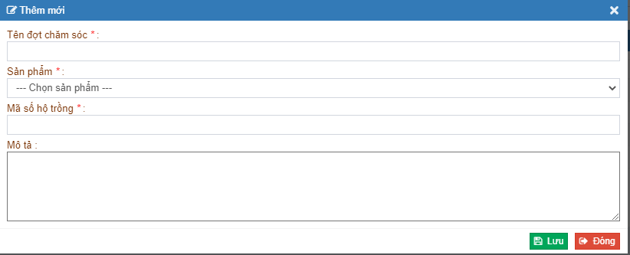
Hình ảnh 28: Giao diện thêm mới đợt chăm sóc
- Bước 1: Điền đầy đủ thông tin
- Bước 2: Click nút để thêm mới nhật ký sản phẩm.
- Sửa nhật ký: Click vào nút sửa đợt chăm sóc trong cột chức năng để sửa nhật ký.
- Khóa nhật ký đợt chăm sóc: click vào nút ở cột chức năng để khóa nhật ký đợt chăm sóc đang sử dụng.
- Mở khóa nhật ký đợt chăm sóc: click vào nút ở cột chức năng để mở khóa nhật ký đợt chăm sóc đang khóa.
- Xóa nhật ký đợt chăm sóc: Click vào nút ở cột chức năng để xóa nhật ký đợt chăm sóc.

6. Quản lý đăng ký Tem

6.1. Đăng ký tem
- Truy cập menu: Quản lý đăng ký tem – Đăng ký tem
- Chức năng: Thêm mới tem của doanh nghiệp và gửi cho cơ quan quản lý để phê duyệt sử dụng tem
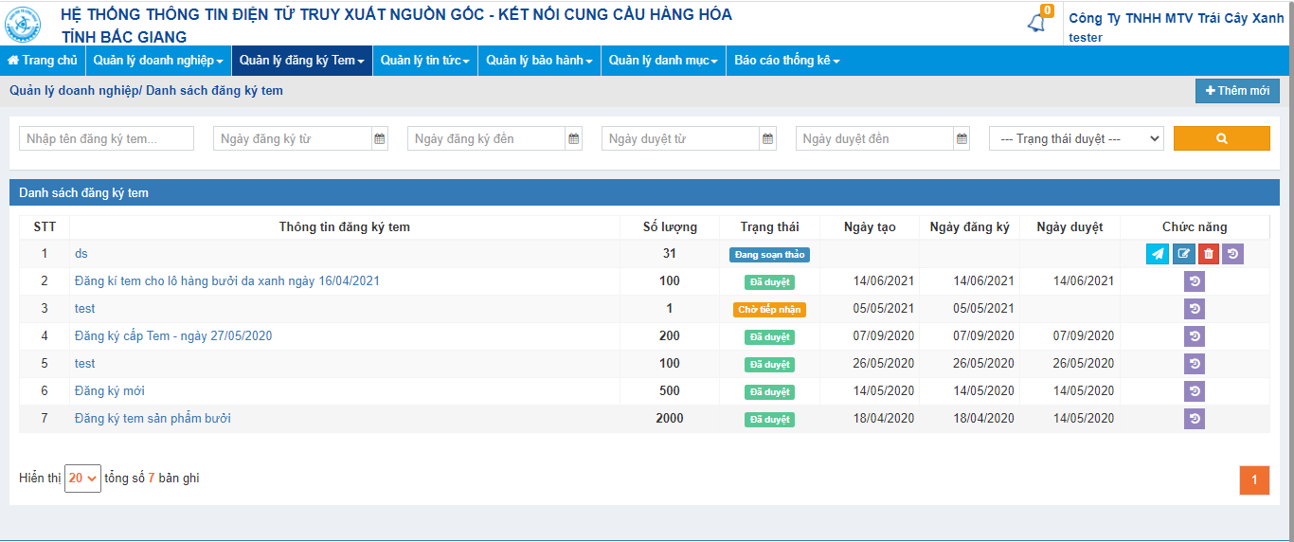
Hình ảnh 29: Giao diện danh sách đăng ký tem
- Thêm mới tem: Click nút thêm mới được giao diện như sau:
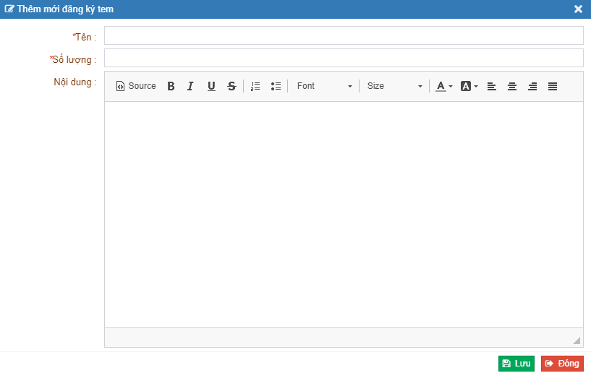
Hình ảnh 30: Giao diện đăng ký tem mới
- Bước 1: Điền đầy đủ thông tin tem mới.
- Bước 2: Click nút để xác nhận thêm mới tem.
- Gửi đăng ký tem: Click nút để gửi đăng ký tem đang soạn thảo cho cơ quan quản lý.
- Sửa tem: Click nút ở cột chức năng để sửa thông tin tem đang soạn thảo.
- Xóa tem: Click nút ở cột chức năng để xóa tem đang soạn thảo.
- Xem nhật ký tem: click vào nút để xem nhật ký tem.

6.2. Quản lý tem sản phẩm
- Truy cập menu: Quản lý đăng ký tem – Quản lý tem sản phẩm
- Chức năng: gán tem đã đăng ký cho sản phẩm hoặc lô hàng của doanh nghiệp.
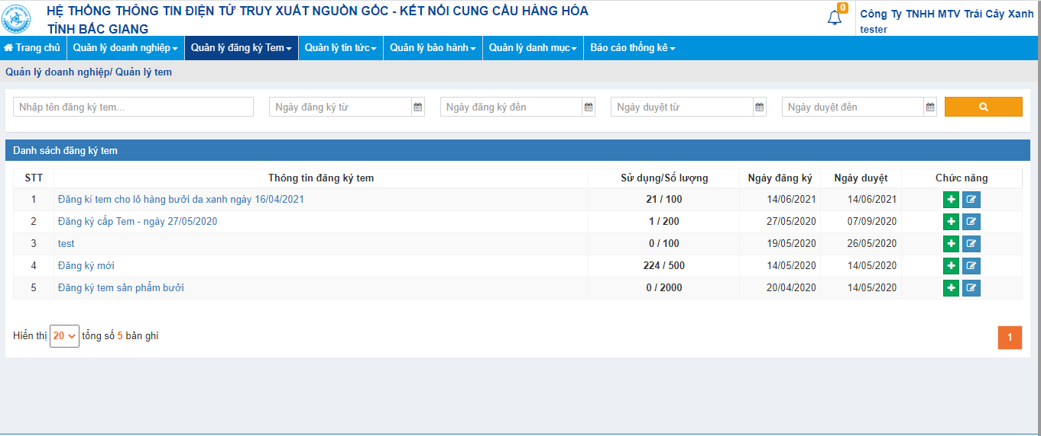
Hình ảnh 31: Giao diện quản lý tem
- Gán tem: Click vào nút kích hoạt tem giao diện hiển thị như sau:
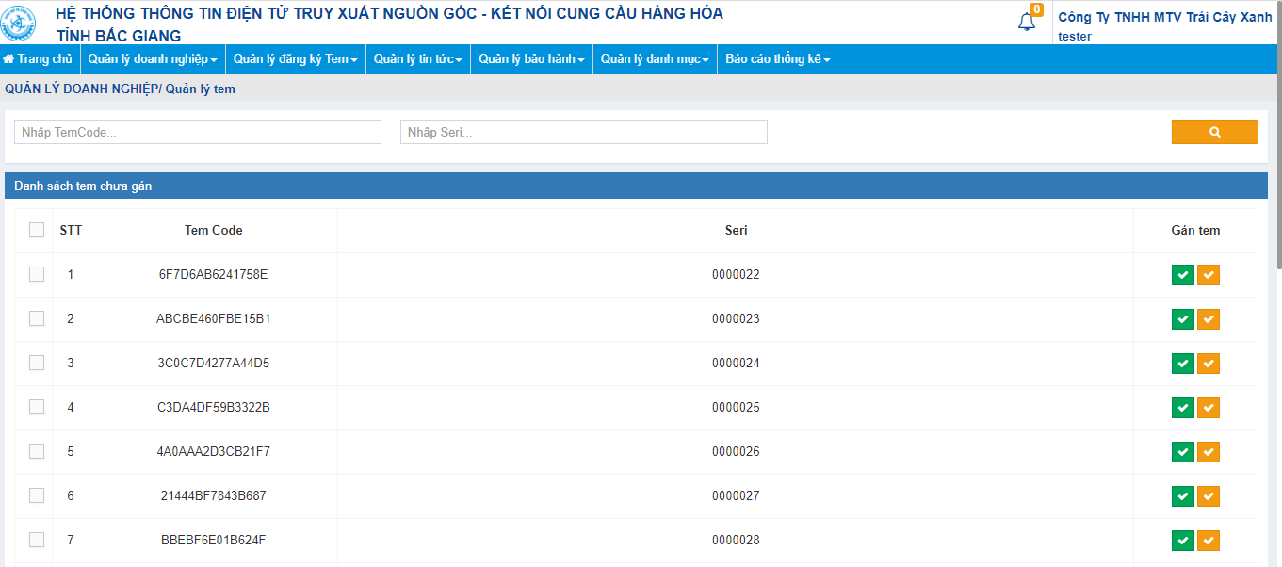
Hình ảnh 32: Giao diện sử dụng tem
- Gán tem cho sản phẩm: Click vào nút gán tem sản phẩm 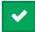 để gán tem cho sản phẩm. Giao diện hiển thị chọn sản phẩm muốn gán tem (phải chọn sản phẩm theo lô hàng đang có):
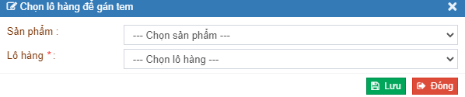
Hình ảnh 33: Giao diện chọn lô hàng để gán tem

- Gán tem cho thùng hàng: Click vào nút gán tem thùng hàng để gán tem cho thùng hàng (có thể thực hiện quy trình này ở quản lý thùng hàng). Giao diện chọn thùng hàng để gán tem:
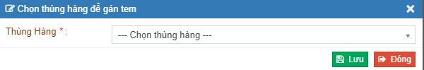
Hình ảnh 34: Giao diện chọn thùng hàng để gán tem

- Sửa tem: Click vào nút cập nhật tem ở cột chức năng để sửa các tem đã gán
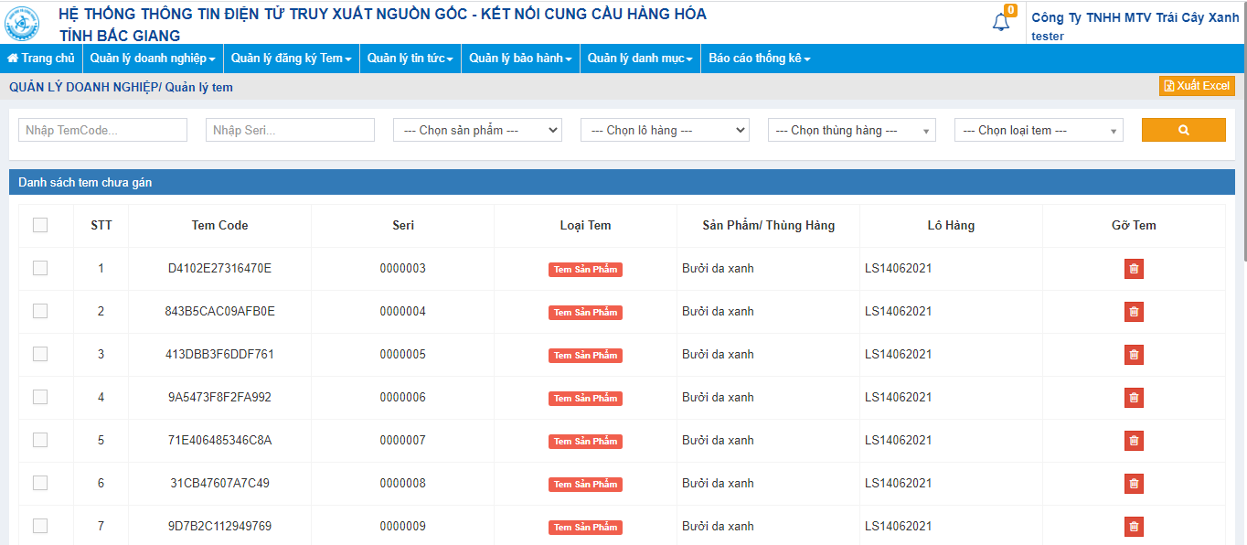
Hình ảnh 35: Giao diện quản lý các tem đã gán
- Gỡ tem đã gán: click nút gỡ tem để gỡ tem đã gán cho sản phẩm hoặc thùng hàng.

- Quản lý tin tức
- Truy cập menu: Quản lý tin tức – Thông tin cung cầu thị trường
- Chức năng: Quản lý thông tin cung cầu
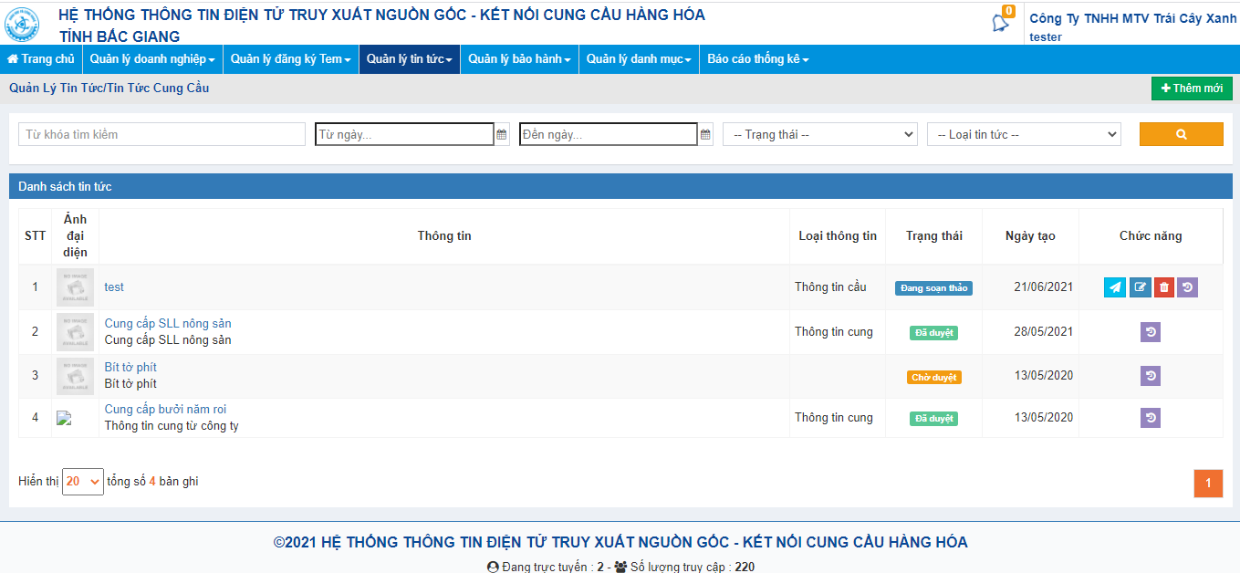
Hình ảnh 36: Giao diện trang quản lý thông tin cung cầu
- Thêm mới thông tin cung cầu: Click nút thêm mới 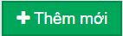 được giao diện như sau:
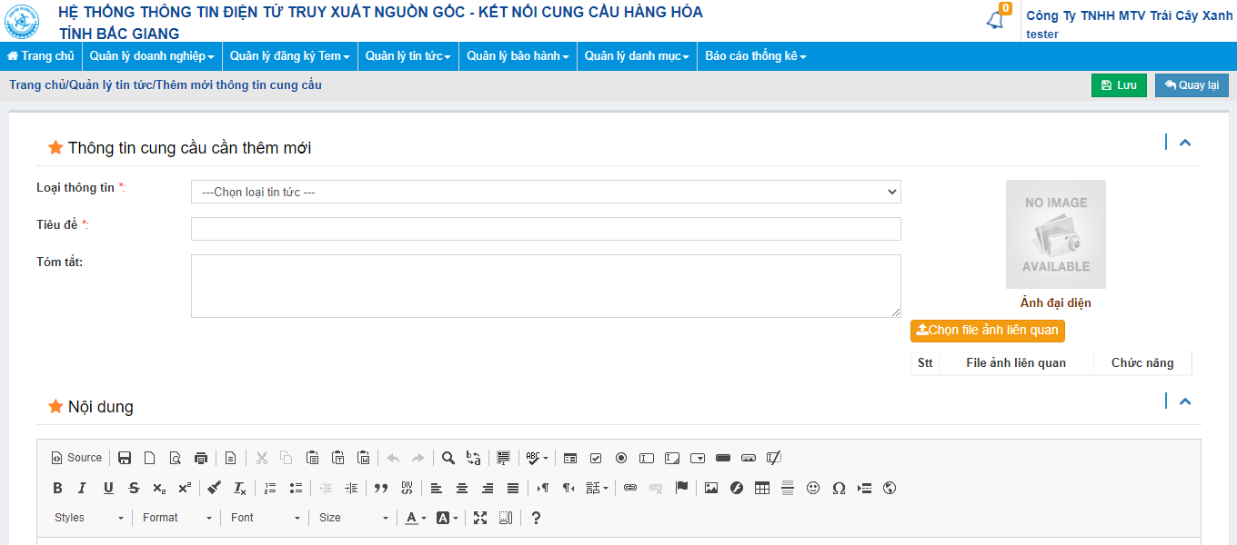
Hình ảnh 37: Giao diện thêm mới thông tin cung cầu
- Bước 1: Nhập thông tin cần thiết.
- Bước 2: Click nút lưu 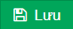 để thêm mới tin.
- Sửa thông tin: Click vào nút sửa ở cột chức năng để sửa thông tin cung cầu đang soạn thảo.
- Xóa thông tin: click nút xóa ở cột chức năng để xóa thông tin cung cầu đang soạn thảo.

8.Quản lý bảo hành
- Truy cập menu: Quản lý bảo hành – Bảo hành sản phẩm.
- Chức năng: quản lý thông tin bảo hành sản phẩm của doanh nghiệp
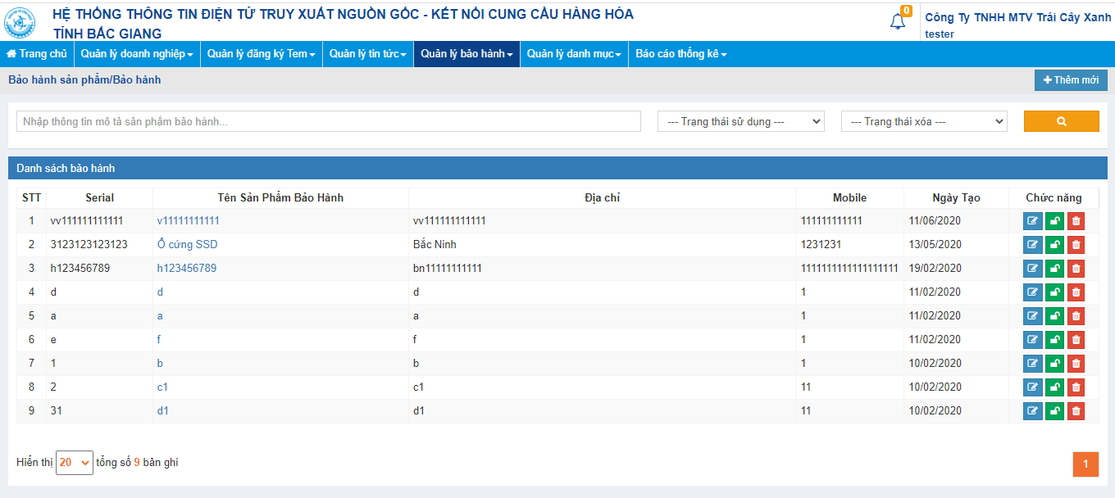
Hình ảnh 38: Giao diện trang quản lý bảo hành sản phẩm
- Thêm mới bảo hành sản phẩm : Click nút thêm mới được giao diện như sau:
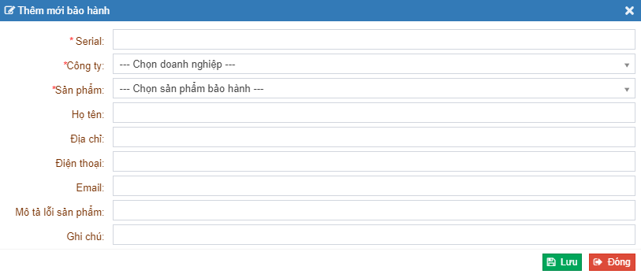
Hình ảnh 39: Giao diện thêm mới bảo hành sản phẩm
- Bước 1: Nhập thông tin cần thiết.
- Bước 2: Click nút lưu để thêm mới tin.
- Cập nhật bảo hành: Click vào nút cập nhật ở cột chức năng để cập nhật bảo hành.
- Xóa bảo hành sản phẩm: click nút xóa ở cột chức năng để xóa bảo hành sản phẩm
- Vô hiệu hóa bảo hành sản phẩm: click vào nút 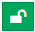 ở cột chức năng để vô hiệu hóa bảo hành sản phẩm ở trạng thái đang sử dụng
- Mở khóa bảo hành sản phẩm: click vào nút ở cột chức năng để mở khóa bảo hành sản phẩm ở trạng thái không sử dụng.

- Quản lý danh mục
- Truy cập menu: Quản lý danh mục – Vùng sản xuất.
- Chức năng: quản lý thông tin vùng sản xuất của doanh nghiệp
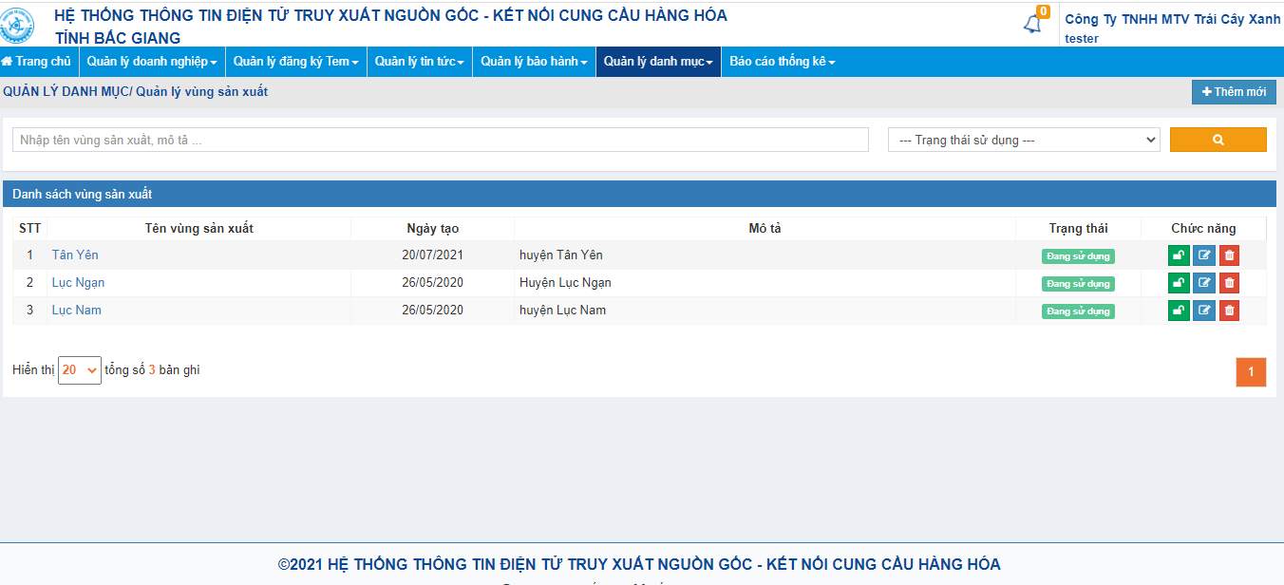
Hình ảnh 40: Giao diện trang quản lý vùng sản xuất
- Thêm mới vùng sản xuất: Click nút thêm mới được giao diện như sau:
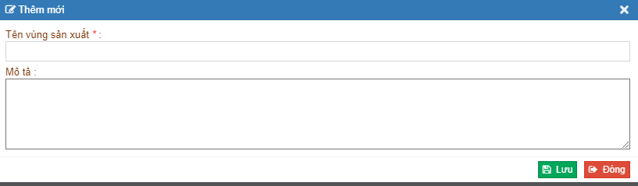
Hình ảnh 41: Giao diện thêm mới vùng sản xuất
- Bước 1: Nhập thông tin cần thiết.
- Bước 2: Click nút lưu để thêm mới tin.
- Sửa vùng sản xuất: Click vào nút sửa ở cột chức năng để sửa vùng sản xuất.
- Xóa vùng sản xuất: click nút xóa ở cột chức năng để xóa vùng sản xuất
- Vô hiệu hóa vùng sản xuất: click vào nút ở cột chức năng để vô hiệu hóa vùng sản xuất ở trạng thái đang sử dụng
- Mở khóa vùng sản xuất: click vào nút ở cột chức năng để mở khóa vùng sản xuất ở trạng thái không sử dụng.

10.Báo cáo thống kê
- Truy cập menu: Báo cáo thống kê
- Chức năng: xem các báo cáo thống kê
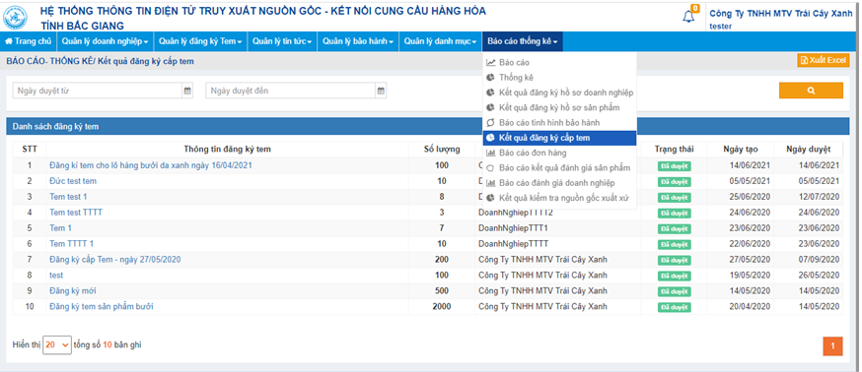
Hình ảnh 42: Giao diện báo cáo thống kê
- Xuất file báo cáo: click vào nút 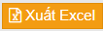 để xuất file báo cáo. Chọn nơi lưu file trên máy tính và ấn Save.

